Skremte livet av Norge; nå vil hun ha nye maske- og vaksinekrav: – Viruset raser
Espen Teigen 07.09.2024 18:22
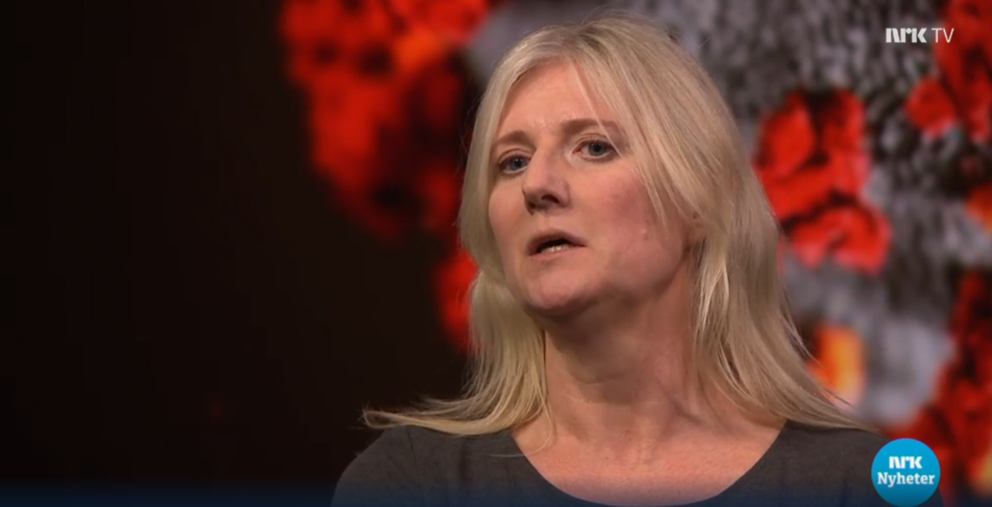KJENT: Gunhild Nyborg ble over natten kjent i Norge etter hun hevdet koronaviruset lignet på en pest, og at det kunne dø minst 20.000 i Norge. Det er fire ganger det faktiske tallet. Foto: NRK/Skjermbilde
Lege Gunhild Nyborg er mest kjent for å kalle koronaviruset for en pest og for å ha hatt meget høye anslag for dødsfall. Det skremte livet av nordmenn i startfasen av pandemien. Nå ønsker hun at Norge skal iverksette nye maskekrav, og råd om hyppigere vaksinering.
Torsdag kom nyheten om at Norge har et skyhøyt sykefravær, og det er spesielt kvinner og unge som sykemeldes. Fraværet er nå det høyeste det har vært på 15 år. For kvinner er sykefraværet gjennom året på 9,0 prosent, mens det for menn er på 5,43 prosent.
I motsetning til andre mener Gunhild Nyborg at grunnen til sykefraværet er at koronaviruset herjer i befolkningen.
På X (tidl. Twitter) skriver hun:
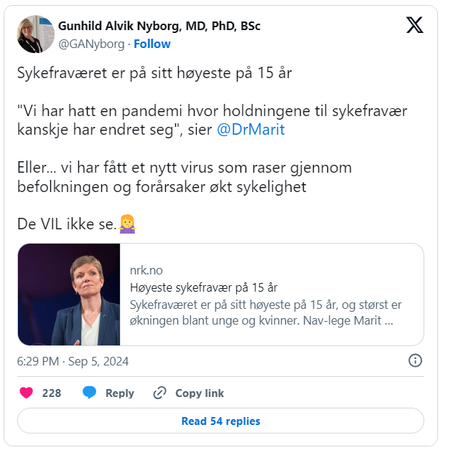
Lege og forsker Gunhild Nyborg ble kjendis da hun i studio på NRK Debatten med Fredrik Solvang kom med brutale utsagn. I en artikkel hos NRK med tittelen «Virusvarsleren» legges det vekt på at hun ble utstøtt og mottok personangrep etter seansen.
Her er utdrag fra det kjente intervjuet:
Minst 20.000 kan dø i Norge, smittetallene kan øke eksponentielt, og vi står i fare for å havne i samme situasjon som Italia, hevder hun.
– Vi har ikke kontroll. Nå haster det, sier Nyborg, og gir samtidig alle som ser på, raskere puls.
Nyborg tar til orde for fullstendig isolasjon i to uker, for å eliminere viruset.
– Korona ligner mer på pest. Dette er som krig. Og vi lar Blücher kjøre forbi, sier hun til sjokkerte TV-seere.
Under intervjuet sa hun at 20.000 døde var et lavt tall, og var ikke avvisende da Fredrik Solvang foreslo 150.000 døde.
Ifølge Den norske legeforening er det 5787 døde av covid-19 fra mars 2020 til oktober 2022.
Vil innføre masker – igjen
Men den norske legen gir seg ikke med å mene at sykefraværet hovedsakelig handler om manglende covid-oppmerksomhet. I tillegg mener hun det må innføres flere tiltak.
I et innlegg på X skriver hun:
I stedet for å innføre tiltak som kan redusere smitten av SARS2 og andre luftveisvirus, som bedret ventilasjon/luftrensing + råd om hyppigere COVID-vaksiner og bruk av masker v/b, vil altså politikerne fortsatt la folk bli syke igjen og igjen – OG ta fra dem sykepengerettigheter.
På spørsmål fra andre X-brukere om det kan ha noe med vaksinen å gjøre, svarer hun:
Nope. Infeksjonen. YouTube er en 100 % upålitelig kilde. Don’t go there. Noen få har reagert på vaksinen. Men det er gjort mange dels enorme studier på dette nå: det er inf. som driver økt sykelighet og dødelighet (av alle årsaker, opptil flere år etter). Vaksinen beskytter mot begge.
Ifølge Nyborg bør nordmenn bli bedre både på hygiene og luftrensing, la seg vaksinere hyppigere og bruke maske ved behov.
Oppdatering 11.09.2024:
Document var i kontakt med Gunhild Nyborg for å få kommentar om hvordan dette skal gjøres, og hva hun konkret mener bør innføres av tiltak forut for publisering av denne saken. Document sendte også denne henvendelsen til en ytterligere e-postadresse for å sikre at Nyborg mottok denne.
Dagen etter publisering, den 8. september, sendte også Document e-post til Nyborg for å tilby henne ytterligere mulighet til å kommentere saken. Vi har ikke mottatt svar på noen av henvendelsene.
Ytringsfriheten er under angrep. Abonner på frie og uavhengige Document.

